Консультация для родителей
«Речевой этикет и правила общения. Пример взрослого ребенку»

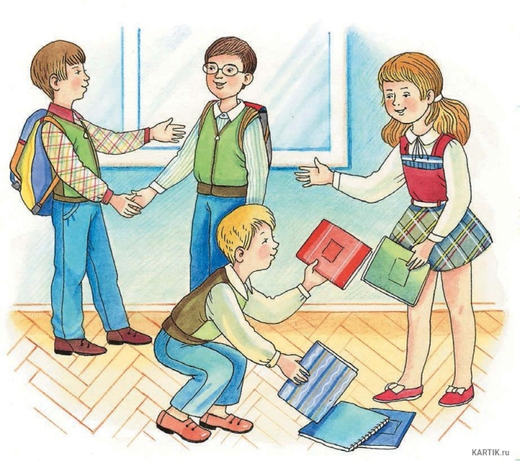
Речевой этикет является словесным выражением уважительного отношения к людям и проявляется в нашей речи, умении вести беседу. Форма, манера поведения, правила учтивости и вежливости, принятие в том или ином обществе.
Именно мы, взрослые, закладываем основы культуры детской речи, формируем основы речевой деятельности детей, приобщаем их к культуре устного высказывания.
Дети, как губки впитывают в себя решительно все, что их окружает, поэтому контролируйте свою речь, поведение, потому что личный пример для ребенка убедительней тысячи слов. Ребенок усваивает речь так называемым «материнским способом», подражая взрослым, поэтому важно, чтобы он слышал не только правильную, но и вежливую речь, соответствующую правилам речевого этикета.
Избавьте ребенка от грубостей, исключите из семейного обихода бранные, тем более нецензурные слова.
Формула речевого этикета:
Думай,
- кому говоришь,
- что говоришь,
- где говоришь,
- какие из этого будут последствия.
Знание правил речевого этикета – ключ к успешному общению ребенка с окружающими его взрослыми и детьми. Он включает в себя:
- Знакомство
- Приветствие
- Привлечение и удержание внимания собеседника
- Умение просить
- Умение отказывать
- Умение извиняться
- Умение сочувствовать, проявлять участие
- Поздравления
- Прощание
- Благодарность
Уважаемые родители, чтобы ребёнку было легче принимать «взрослые правила» вежливости, кроме личного примера, играйте с ним в игры. Они сделают уроки вежливости для детей интересными и увлекательными!
Игра «Учим волшебные слова»
Обязательно расскажите, что означают вежливые слова. Выучите с ребёнком волшебные слова вежливости: добрый день, здравствуйте, до свидания, добрый вечер, доброго времени суток, привет. Расскажите, что люди разных народностей приветствуют друг друга по-разному. Приведите пример. Этим вы закрепите уверенность ребёнка в том, что здороваться и прощаться принято у всех людей разных национальностей, что на всей планете существуют вежливые слова. Многократное повторение поможет вашему чаду не только узнать и запомнить, что нужно здороваться со всеми, кого увидел впервые: со взрослыми и своими товарищами, — но и сформирует привычку здороваться и прощаться.

